ПРОФЕССИОНАЛЬНАЯ ПОДГОТОВКА И ПЕРЕПОДГОТОВКА «Электромонтёр по оперативным переключениям
в распределительных сетях» Код 19852
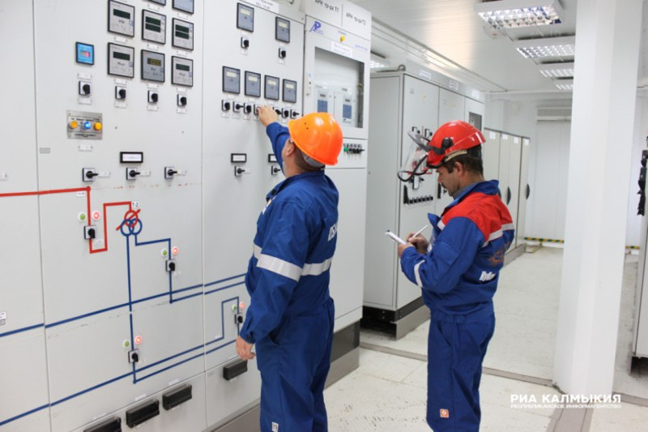
Характеристика работ. Под руководством электромонтера более высокой квалификации оперативное обслуживание электрооборудования района электрических сетей (РЭС): распределительных сетей II степени сложности, распределительных сетей II степени сложности совместно с подстанциями напряжением 35 кВ III степени сложности, прием и согласование заявок на вывод оборудования в ремонт, включение оборудования в работу, вывод из работы или в резерв. Сбор и передача оперативной информации о работе подразделений района электросетей.
Должен знать: назначение и устройство оборудования распределительных сетей и подстанций; директивные указания и инструкции по эксплуатации оборудования РЭС; электрическую схему РЭС; основы электротехники.
 | Подготовка | Переподготовка
Количество часов (Всего): | 320 часов | 280 часов
- теоретическое обучение | 160 часов | 120 часов
- производственное обучение | 160 часов | 160 часов
Форма обучения | очная, очно-заочная | очная, очно-заочная
Квалификационный экзамен | 4 часа | 4 часа
Стоимость обучения | 24000 руб. | 18000 руб.

УЧЕБНЫЙ ПЛАН
профессиональной подготовки рабочих по профессии
«Электромонтёр по оперативным переключениям в распределительных
сетях», код 19852
№ п/п | Наименование предметов | Кол-во  часов
 | 1. Общепрофессиональный цикл. | 156
1. | Охрана труда.
2. | Правила по охране труда при эксплуатации электроустановок.
3. | Организация работ под наведенным напряжением.
4. | Правила по охране труда при работе с инструментом и приспособлениями.
5. | Оказание первой помощи.
6 | Пожарная безопасность.
 | 2. Профессиональный цикл.
1. | Цифровая трансформация электросетевого комплекса.
2. | Электрооборудование распределительных устройств 6-10 кВ.
3. | Устройство и эксплуатация ВЛ.
4. | Организация технического обслуживания распределительных сетей. Ведение эксплуатационной документации.
5. | Защита от перенапряжений.
6. | Заземление и защитные меры электробезопасности.
7. | Защита распределительных сетей.
8. | Организация оперативного обслуживания распределительных сетей.
9. | Тренажерная подготовка на тренажере TWR -12.
10. | Тренажерная подготовка на 3Д тренажерах.
11. | Потери электроэнергии в электрических сетях.
12. | Самоподготовка на ПЭВМ.
13. | Выходной контроль
 | ИТОГО: | 160
 | Квалификационный экзамен | 4
 | Производственная практика | 160
 | ВСЕГО: | 320

